競 賽 規 則

宗旨：加強本市學區學校體育活動，促進青少年身心健康。
- 主辦單位：台南市立新市國中
- 日期及地點：
(一)大會賽事日期與地點：中華民國106年11月16-17日(四、五)，台南市立新市國中田徑場舉行。
(二)競賽預賽(僅100公尺)：中華民國106年11月15日(三)，下午1點，台南市立新市國中田徑場舉行。。
- 錦標種類：大會設下列各種錦標，各取冠、亞、季軍三名；精神總錦標每年級一名。
(一)一二三年級男、女組:田徑賽錦標。
(二)一二三年級組:趣味競賽錦標、大隊接力錦標、創意進場錦標、精神總錦標。
- 各項錦標競賽項目如下：
(一)國男組：
１.田賽：(1) 跳遠 (2) 鉛球
２.徑賽：(1) 一百公尺 (2) 二百公尺 (3) 四百公尺 (4) 四百公尺接力
(5) 一千五百公尺 (6) 2000M大隊接力(一年級為1800M大隊接力)
(二)國女組：
１.田賽：(1) 跳遠 (2) 鉛球
２.徑賽：(1) 一百公尺 (2) 兩百公尺 (3) 四百公尺 (4) 四百公尺接力
(5) 八百公尺 (6) 2000M大隊接力(一年級為1800M大隊接力)
(三)趣味競賽：
1.各年級趣味競賽1：皆為14棒次，男女各7棒，女生為1-7棒，若班級單一
性別人數不足7人，可由另一性別代替，比賽為計時決賽。
(1)一年級-袋鼠跳:
進入並抓著麻布袋，雙腳同時向前跳，而麻布袋為傳棒信物。
(2)二年級-無敵風火輪
將籃球置於呼拉圈內，並以呼拉圈控制籃球繞著內圈3圈後，繼續以呼拉圈控制籃球到10公尺的角錐處，繞過角錐折返回起點並將兩樣物品交給下一棒。
(3)三年級-自由女神:
手持角錐並將籃球置於角錐上，腳夾浮板往前走，若手的信物(角錐加球)或腳的浮板掉了，必須撿起來，始繼續完成比賽。
2.趣味競賽2：
皆為8棒次，男女各四棒，女生為1-4棒，男生為5-8棒，比賽為計時決賽。
【穿越新市界】
聽哨音，從起點拾起新市國中信物(籃球衣、書包、接力棒)，至折返點(繞
過角椎)25公尺，折返至起點後，將身上所有信物交給下一位接棒者，時
間最少者勝。
(四)精神總錦標：依據臺南市立新市國中校慶運動會精神總錦標計畫辦理。
六.競賽方法：
(一)田徑：每一班級在個人項目中每項註冊以二人為限;接力賽每班級以一隊為限。
(二)每一運動員個人項目最多註冊參加二項（接力賽不在此限）。
七.比賽辦法及規定：田徑-採用中華民國體育運動總會最新田徑規則。
八.各項錦標計算方法：
(一)各項錦標計分方法：
1.田徑各單項競賽：第一名得九分，第二名得七分，第三名得六分，第四名得五分，第五名得四分，第六名得三分，第七名得二分，第八名得一分，接力賽運動項目不加倍計算。
2.田徑錦標之名次排定，均以各單位分別在該項錦標所列之各種競賽項目獲得之名次換算為分數：相加所得總分數最多之單位獲得錦標，次多分別為第二，第三名，如兩個或兩個以上單位所得分數相等時，以各該單位在該項錦標中所得第一名之多寡判分之，如第一名數目相等時，即以所得第二名之多寡判分，餘此類推。如依此規定仍無法判分時，其名次並列。
(二)精神總錦標： 一、二、三年級分開競賽，每年級各取最高分頒發錦旗，得
獎班級每位同學記嘉獎一支。
九.競賽秩序：比賽秩序由體育組編排之。
十.參加辦法：
(一)應於10月25日（星期三）17:00整分將線上報名表經導師核准後，由負責人寄至Email:senera379287@tn.edu.tw至體育組。
(二)於10月27日(五)前給予導師覆核經確認無誤後，繳回紙本核對報名表。各單位一經註冊後概不接受增刪或更改運動員姓名或更改參加競賽之項目。(除有不可抗拒因素)
(三)各單位應設領隊、教練、隊長各一人，負指導及管理各該單位運動員及與本會接洽有關事宜之責。
(四)競賽分組道次編排，每一組依成績順序安排4、5、3、6、7、8、2、1道次。
十一.獎勵及懲罰：
(一)各單項競賽田徑成績優秀之運動員：第一名至第三名頒給金、銀、銅牌及獎狀，第四名至第六名頒給獎狀，田徑賽破該年級紀錄者另頒給獎金。
(二)個人比賽之運動員及接力賽隊員，如資格不符或冒名頂替第一，經證實後，即取消其比賽資格及個人已得或應得之分數。
(三)運動員在大會期間如有違背運動精神或不正當行為或不服從裁判等情形，經
查明屬實者，取消該運動員在所有比賽中所得之分數。
(四)線上報名表繳交截止期限：
106/10/25(星期三)下午1700分整止，如提前於10/23(一)(含之前)繳交報名表電子檔，田徑錦標加2分、10/24(二)繳交加1.5分;報名截止當天繳交不加分。逾期繳交每隔一天扣1.5分，扣至繳交報名表止。
(五)運動項目敘獎如下
項目 | 第1名 | 第2名 | 第3名
大隊接力(參賽每人) | 嘉獎3支  飲料3箱 | 嘉獎2支  飲料2箱 | 嘉獎1支  飲料1箱
創意進場 | 嘉獎2支  (1000元) | 嘉獎1支  (700元) | 無嘉獎  (500元)
趣味競賽 | 飲料3箱 | 飲料2箱 | 飲料1箱
其他運動項目 | 嘉獎2支 | 嘉獎1支 | 無嘉獎
精神總錦標 | 每年級各取最高分頒發錦旗，得獎班級每位同學記嘉獎一支

十二、申訴
有關競賽爭議申訴案件，應依據中華民國體育運動總會最新田徑規則及相關規定辦理；若規則無明文規定者，各隊領隊得先以口頭向裁判長提出申訴，並於該天上午場次、下午場次賽程結束前，以書面（如附件一）申訴，未依規定時間內提出者，不予受理。書面申訴應由該隊領隊親筆簽名，向該競賽之裁判長正式提出。

開幕典禮程序

十一月十七日上午八時二十分 於台南市立新市國中運動場
1. 典禮開始 | 10. 社團演出
2. 主席就位 | 11. 介紹長官、來賓
3. 運動員進場 | 12. 主席致詞
4. 會旗進場 | 13. 長官及來賓致詞
5. 聖火進場 | 14. 家長會長致詞
6. 燃勝利之火 | 15. 頒獎
7. 升會旗 | 16. 運動員宣誓
8. 唱國歌 | 17. 禮成
9. 向國旗暨國父遺像行最敬禮
閉幕典禮程序

十一月十七日下午十五時三十分(預定) 於台南市立新市國中運動場
1. 大會典禮開始(奏樂) | 4. 降大會會旗(奏運動會大會歌)
2. 主席致詞 | 5. 禮成(奏樂)
3. 成績報告(頒獎) | 6. 運動員退場

運動員宣誓詞

我們為倡導國民體育，用運動來增強身心健康，我們將在新市國中展現實力，追求人類更高、更快、更遠的目標，展現力與美的境界，以運動道德來提升國民素質並宏揚運動員的精神。在此我們誓願遵守大會一切規定，並服從裁判之判決。
宣誓人代表 ooo 謹誓
中華民國106年11月17日

各項比賽時間表

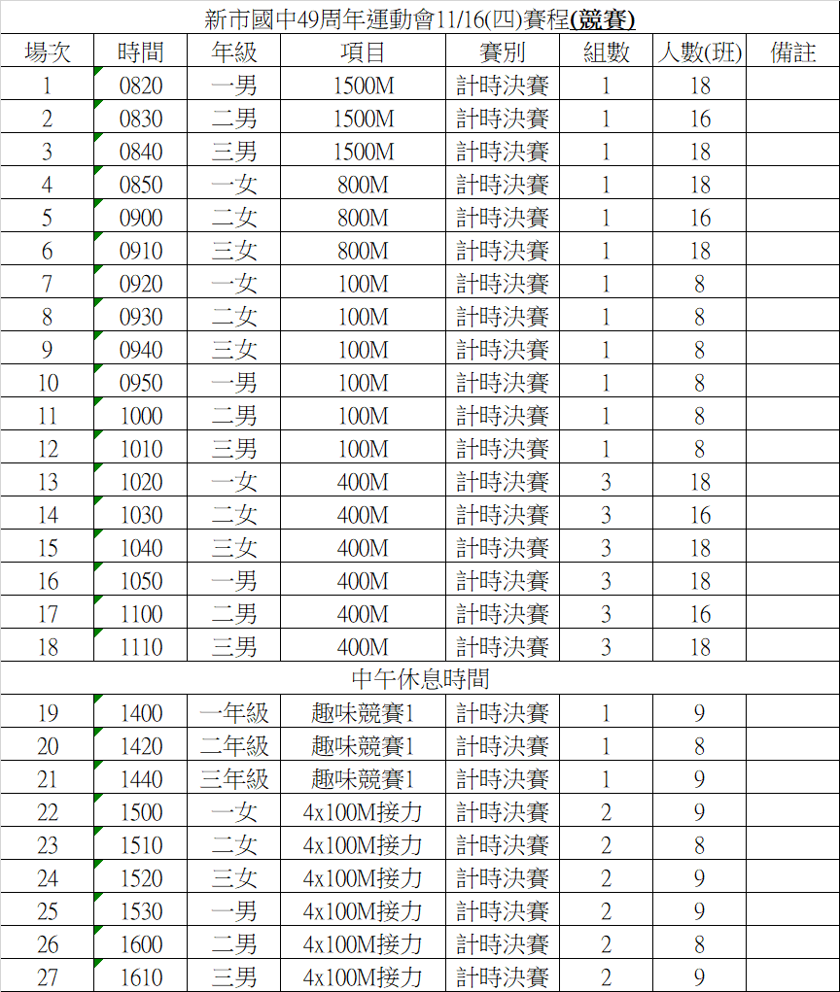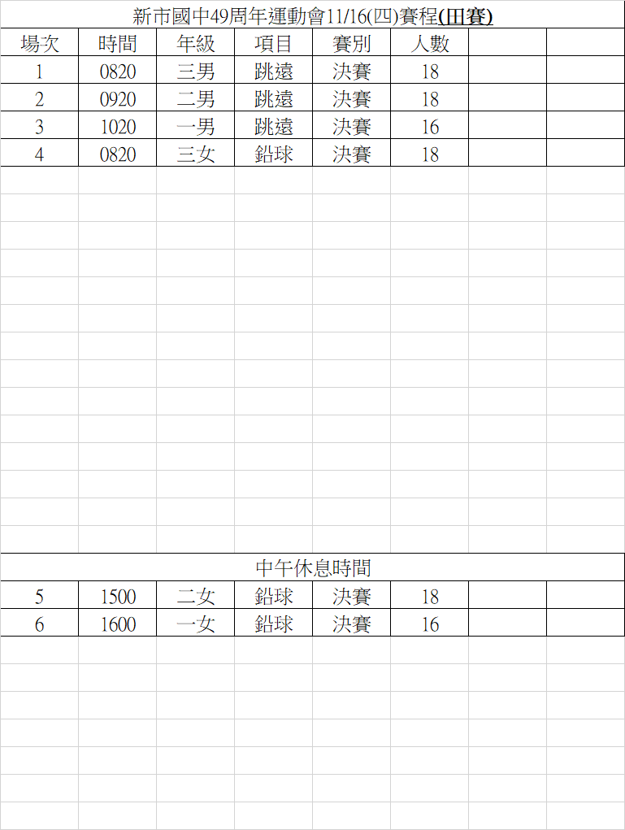

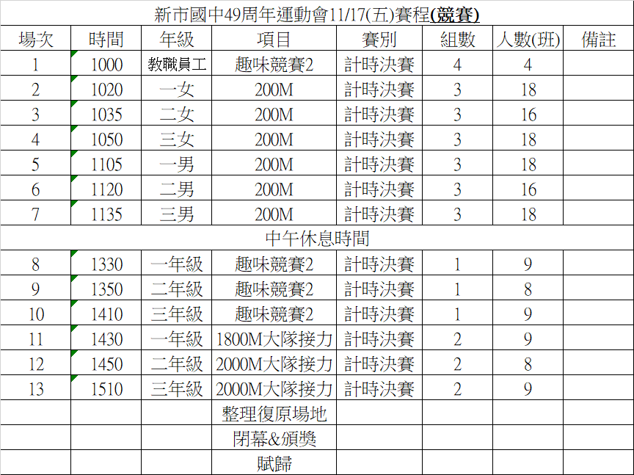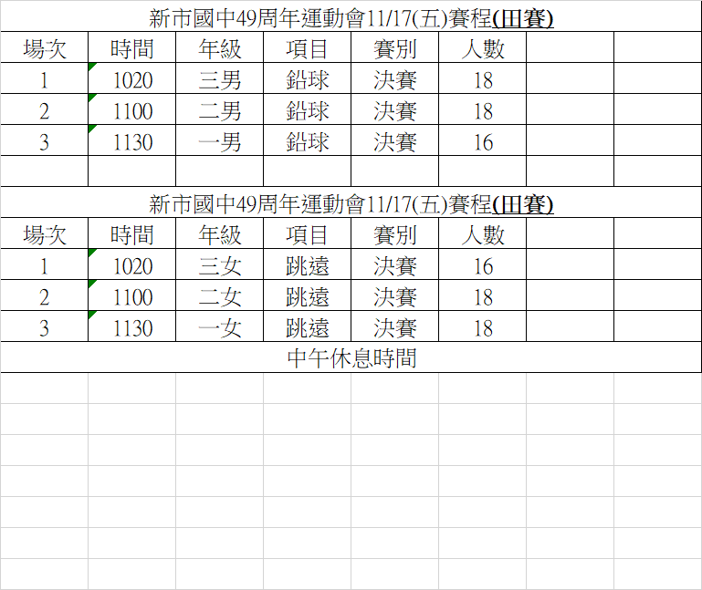

競賽場地配置圖

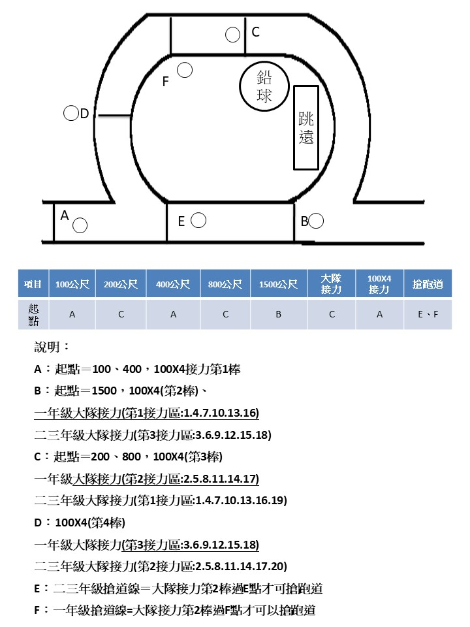

運動員號碼對照表

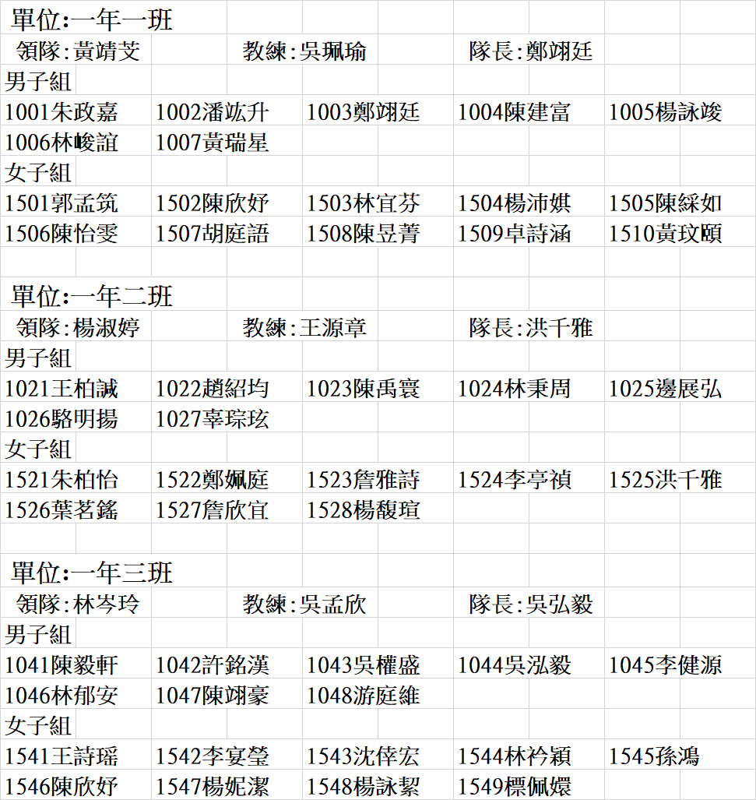

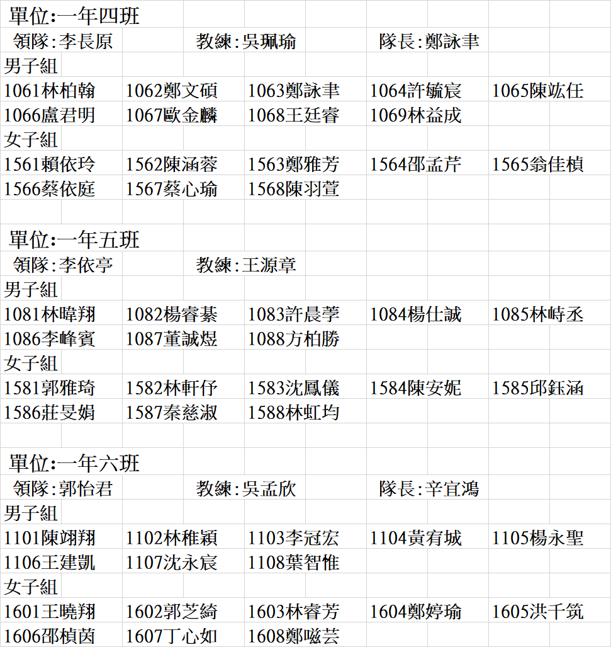

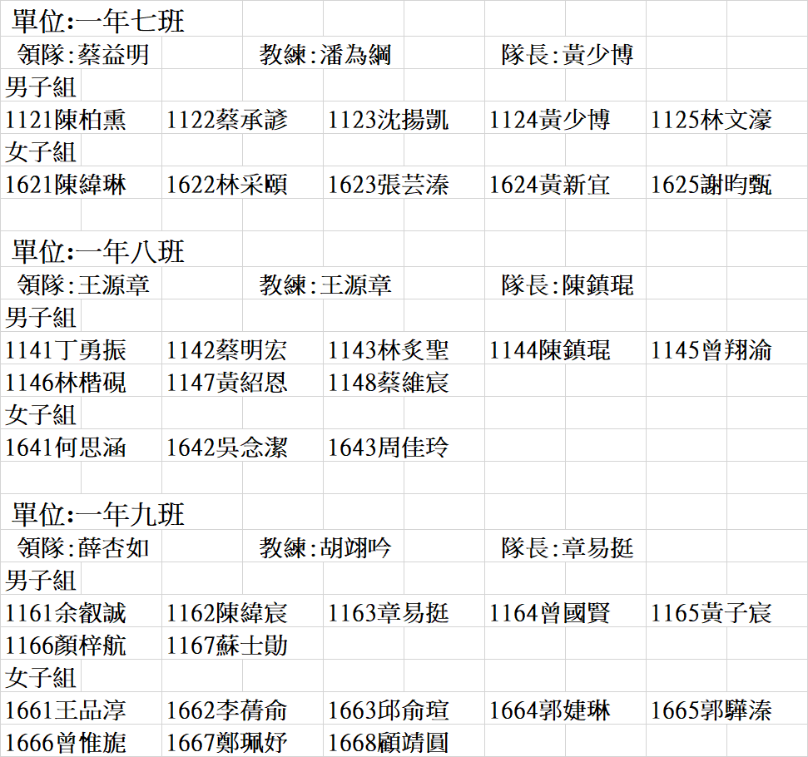

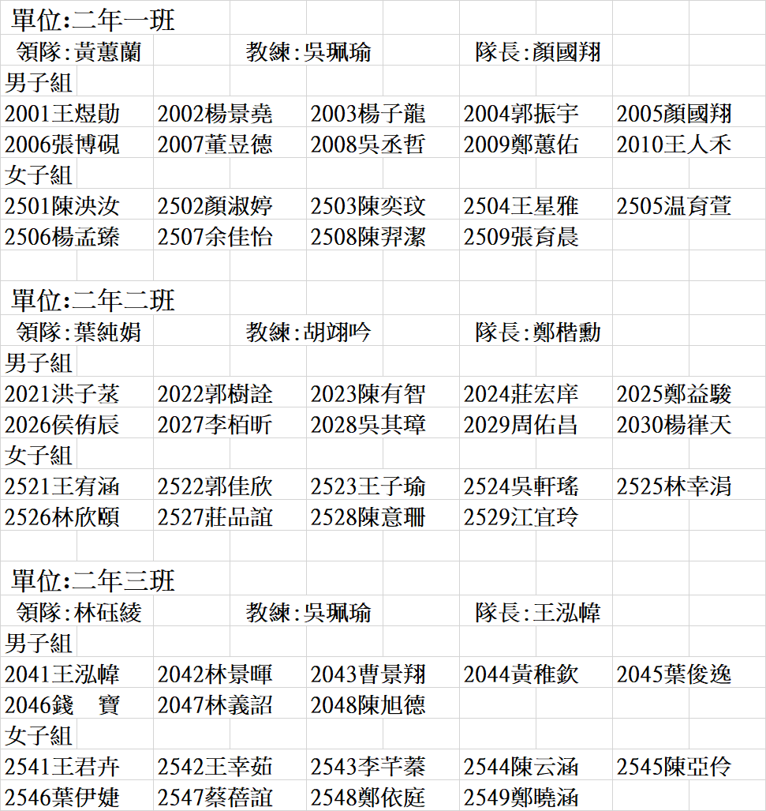

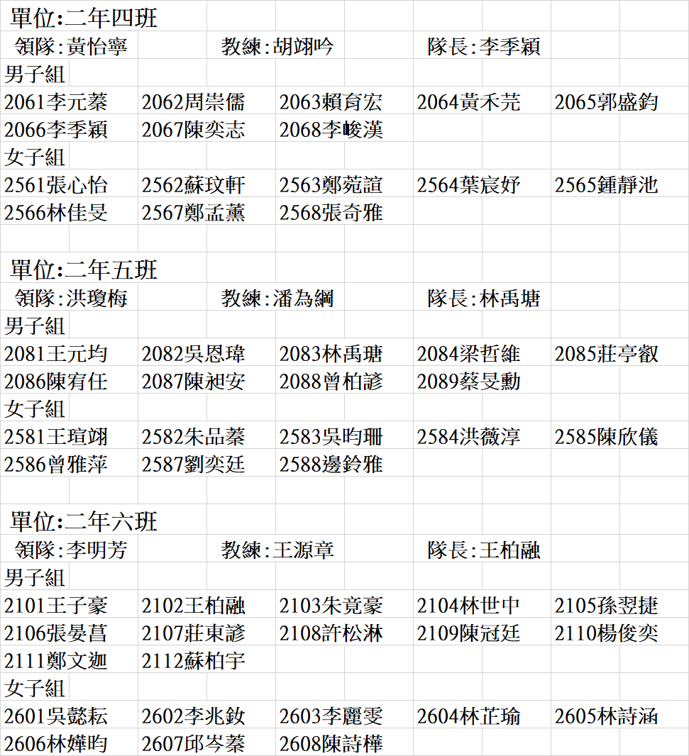

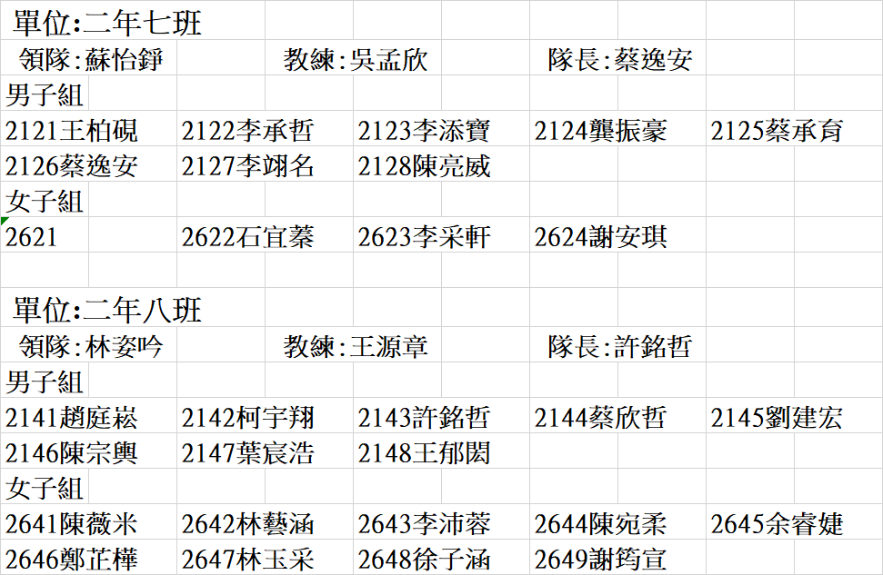

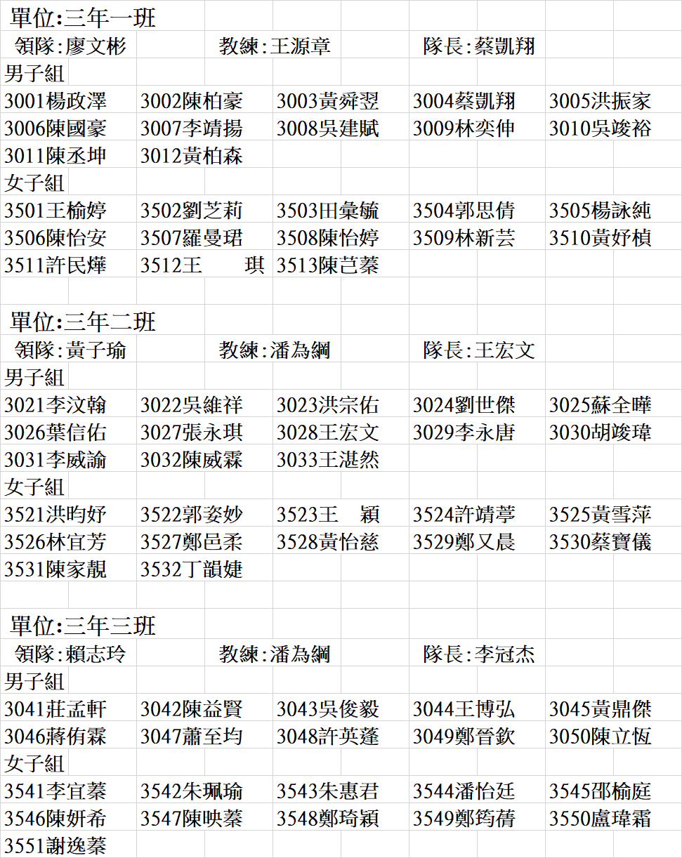

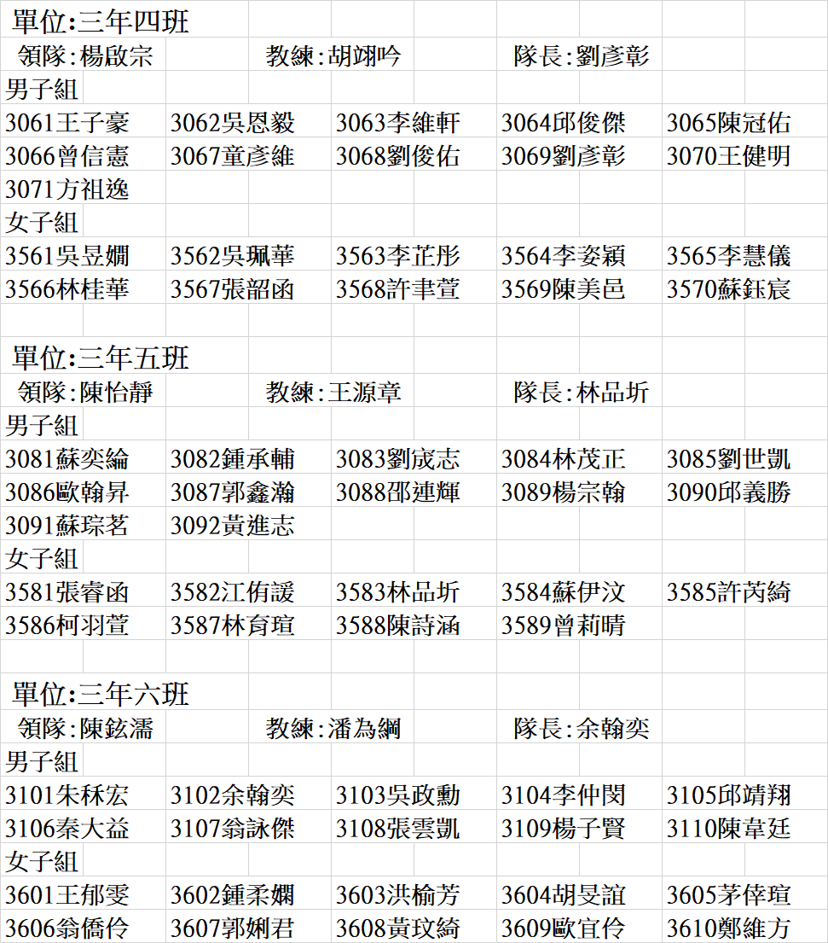

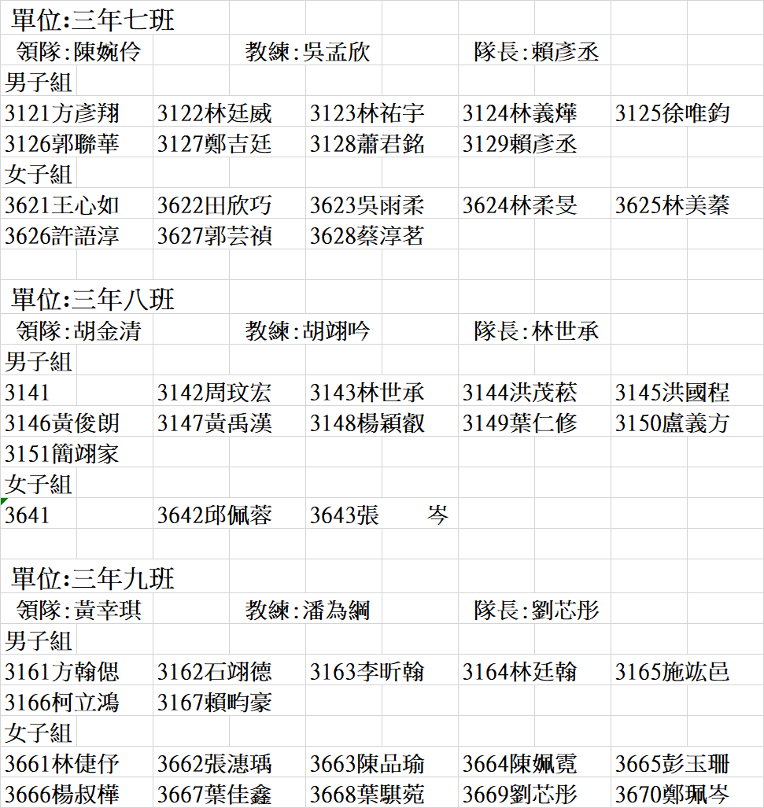
各年級比賽時間表

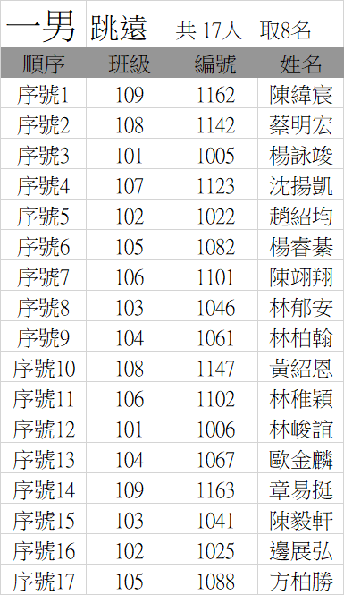
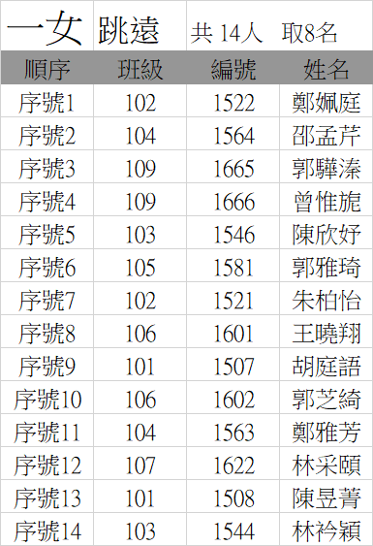
【一年級】【田賽】

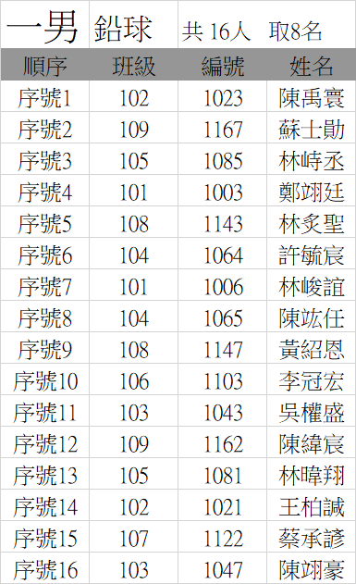
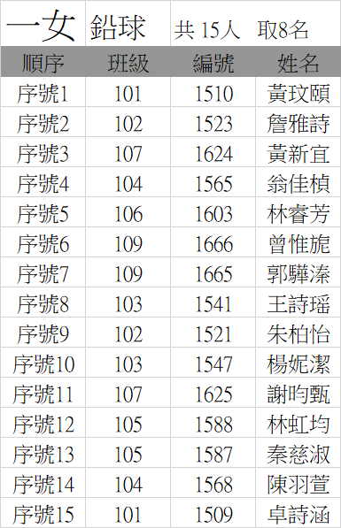

【一年級】【競賽】
【100公尺預賽】
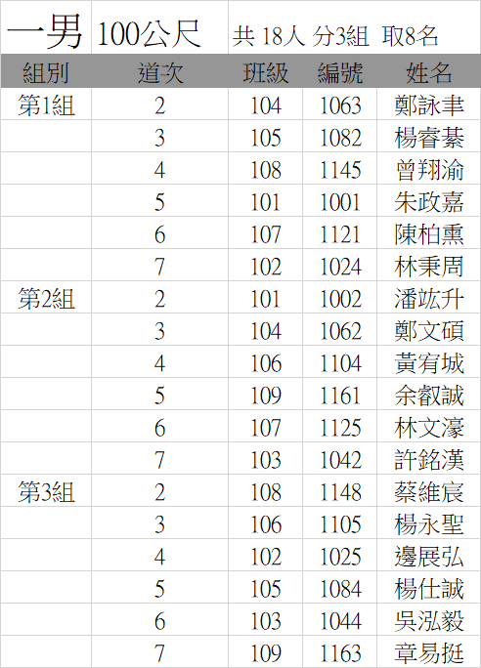
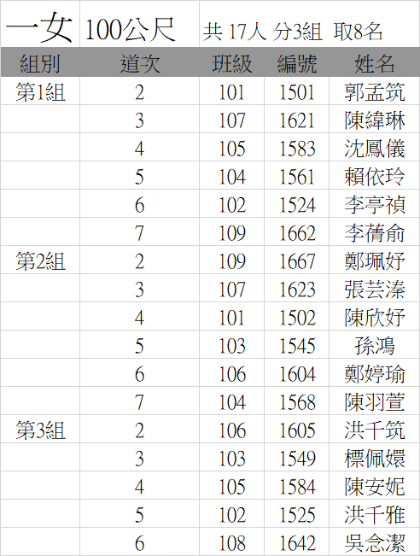

【200公尺】
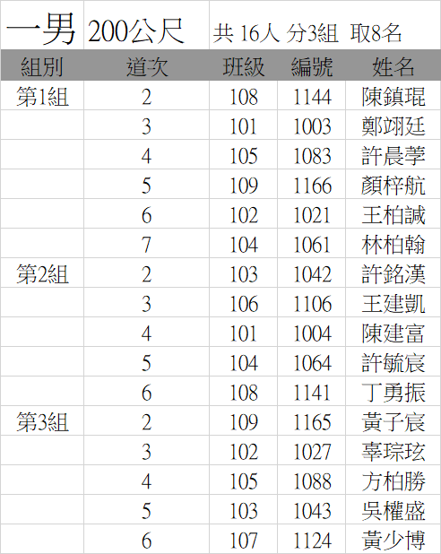
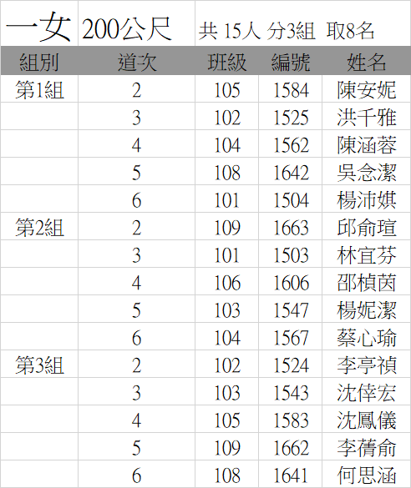

【400公尺】
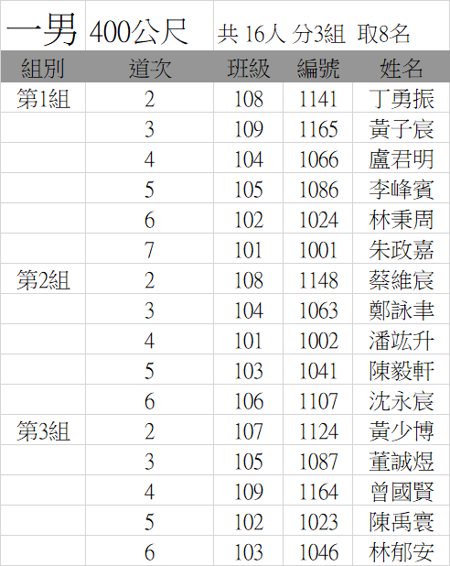
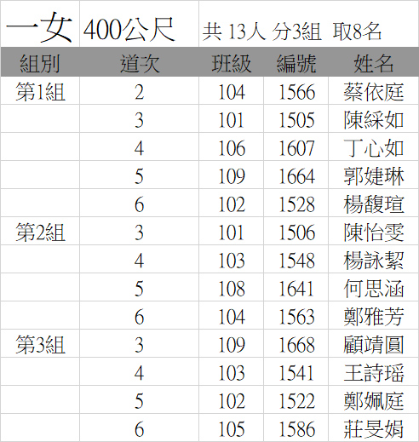

【男生1500公尺；女生800公尺】
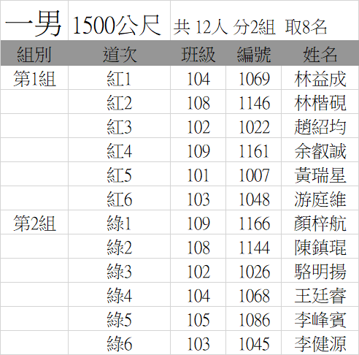
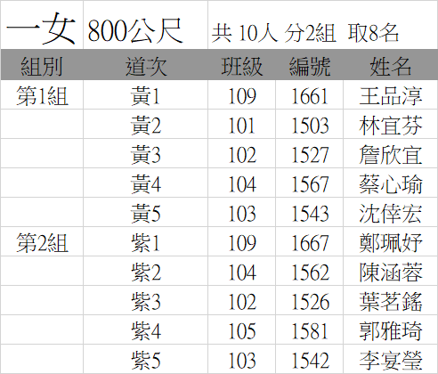

【二年級】【田賽】
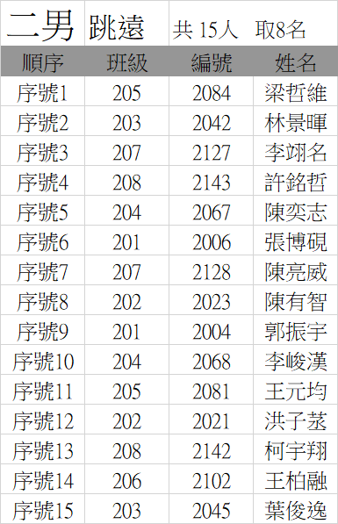
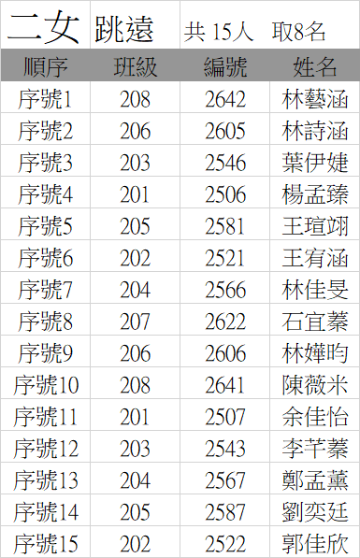

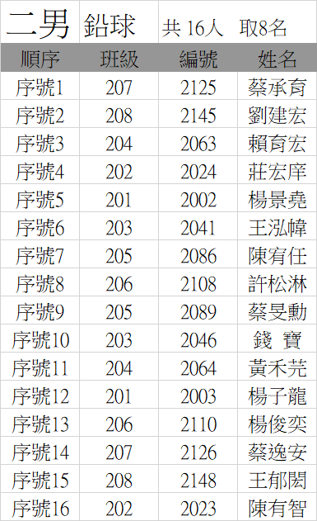
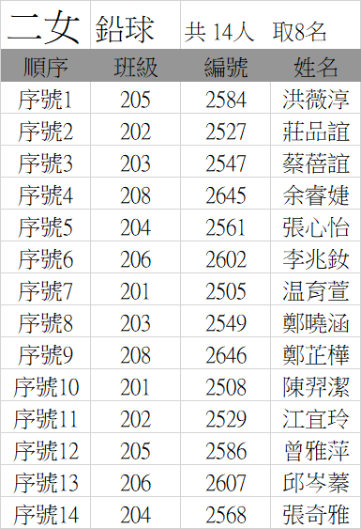

【二年級】【競賽】
【100公尺預賽】
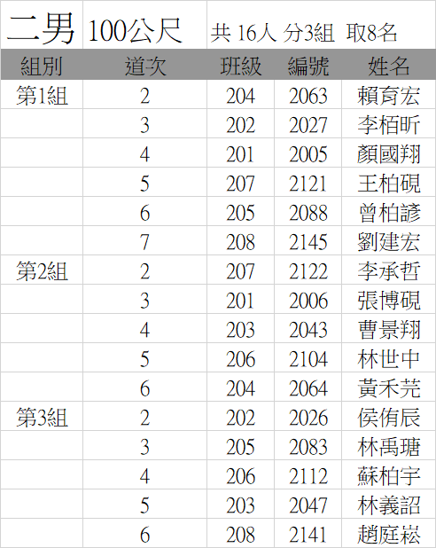
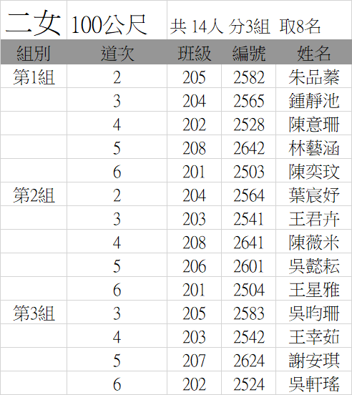

【200公尺】
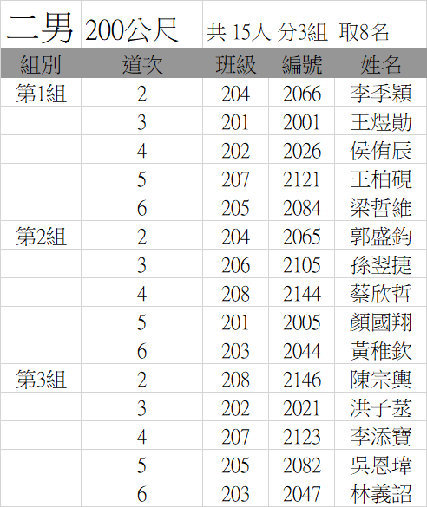
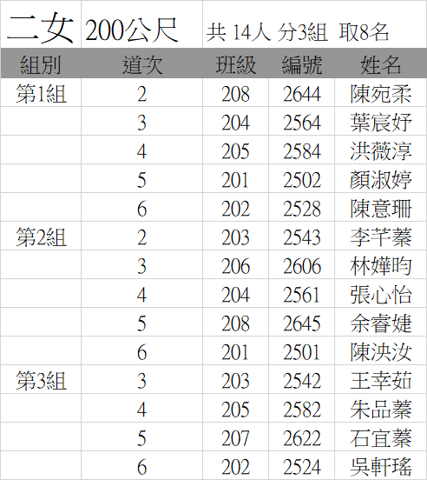

【400公尺】
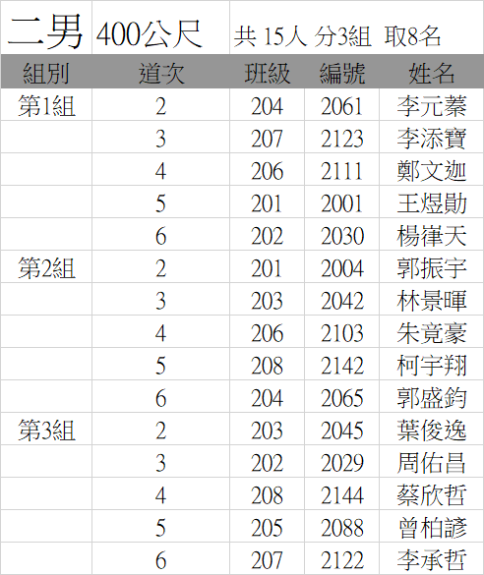
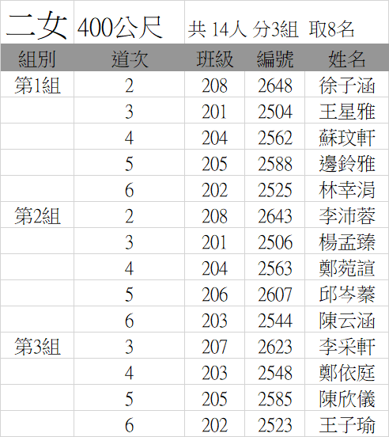

【男生1500公尺；女生800公尺】
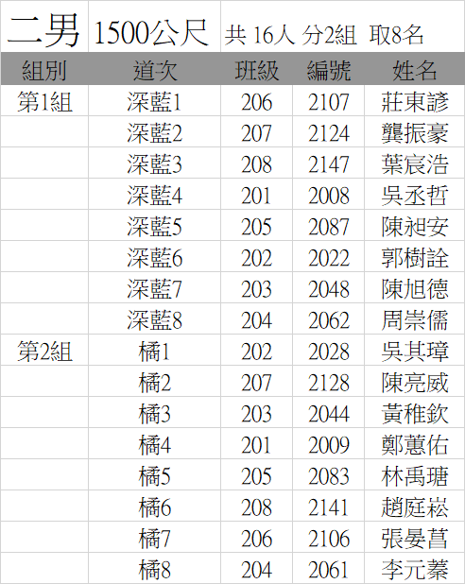
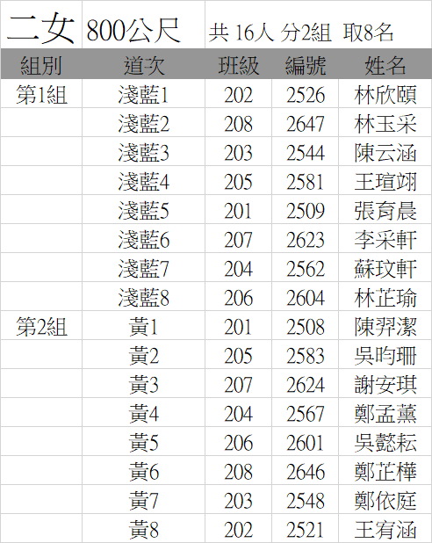

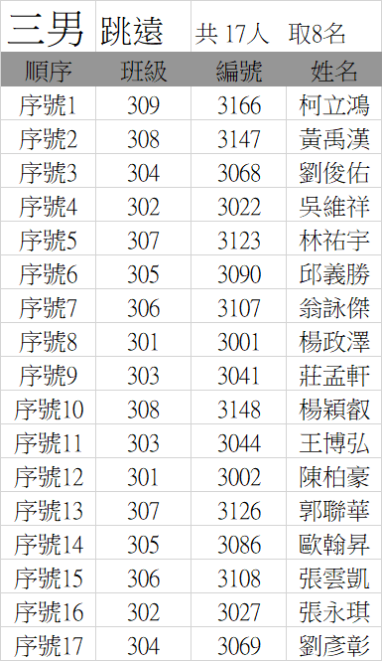
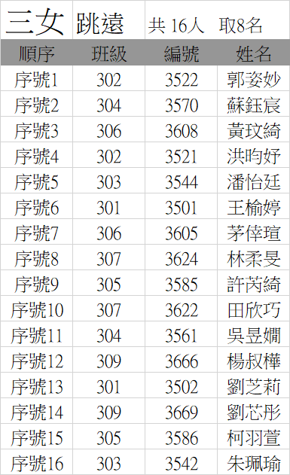
【三年級】【田賽】

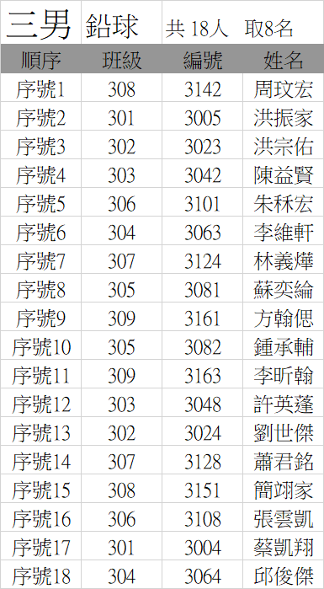
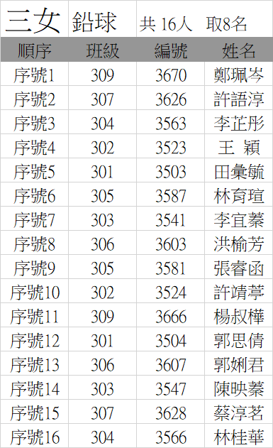

【三年級】【競賽】
【100公尺預賽】
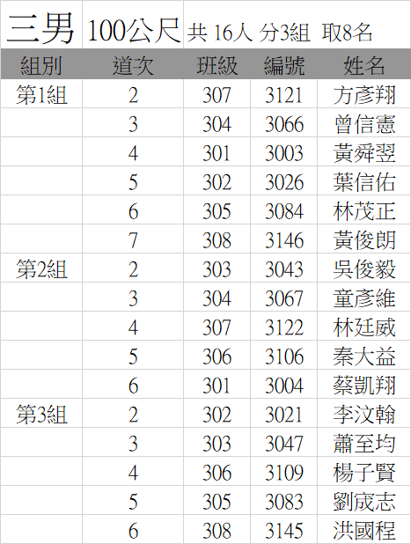
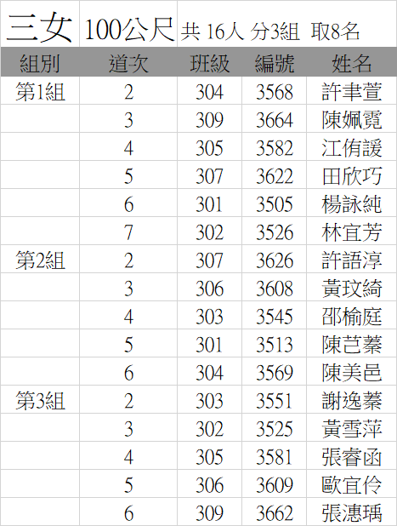

【200公尺】
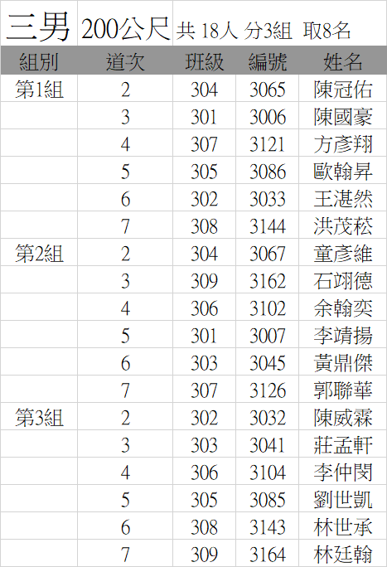
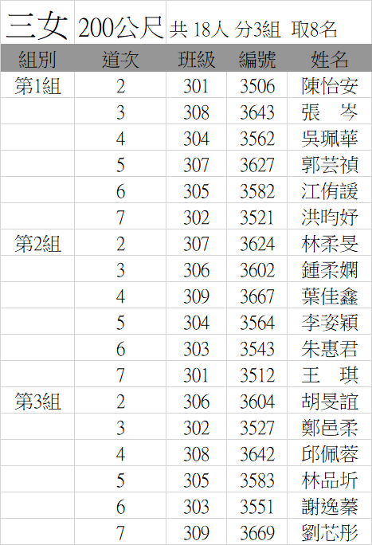

【400公尺】
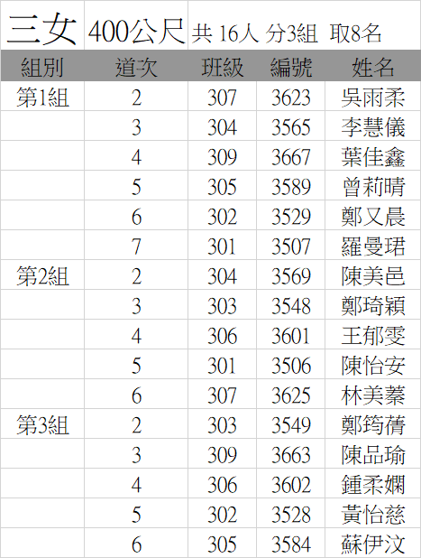
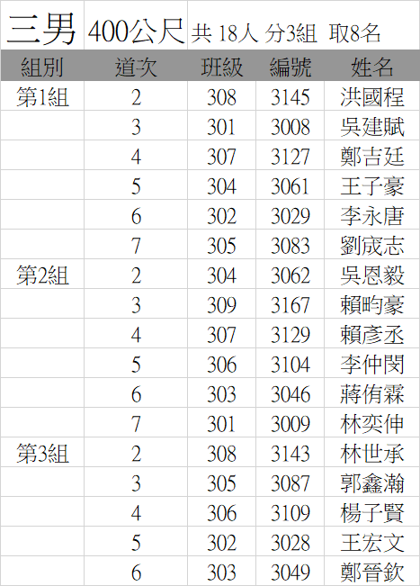
【男生1500公尺；女生800公尺】
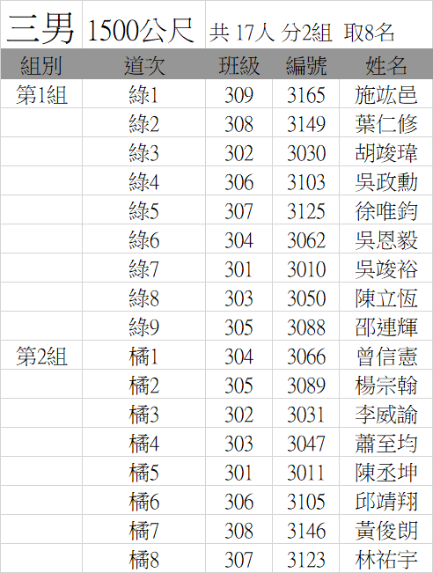
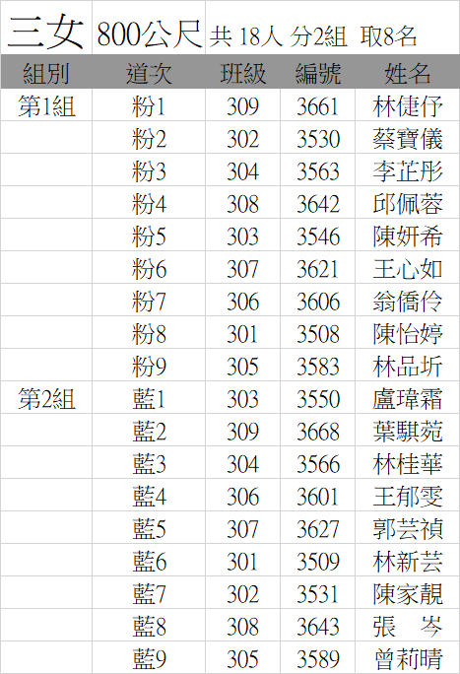

【4x100公尺接力】
【一年級】
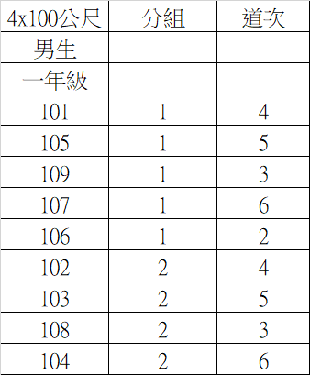
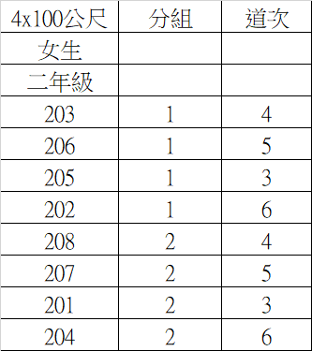

【二年級】
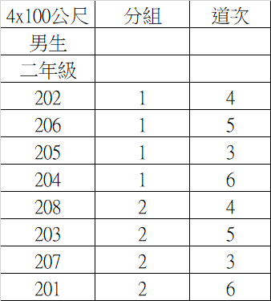
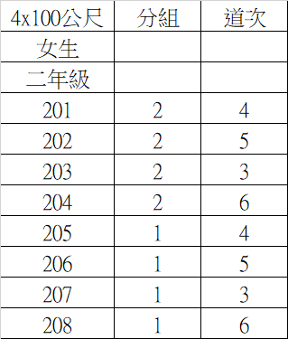

【三年級】
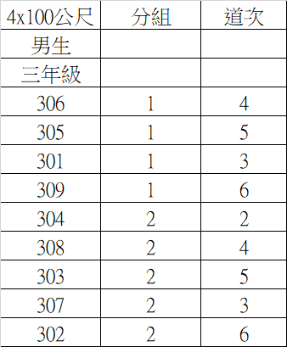
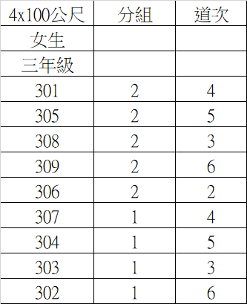

【大隊接力】

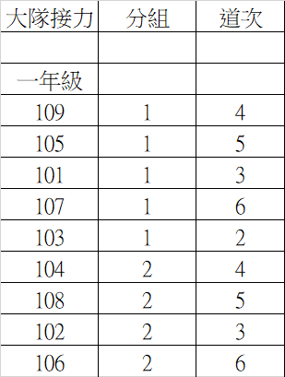
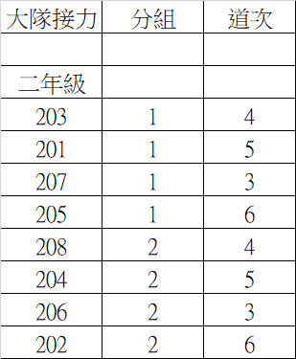
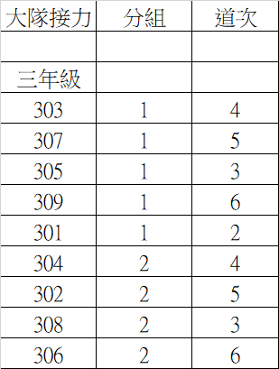

【4x100公尺接力名單】
【一年級】
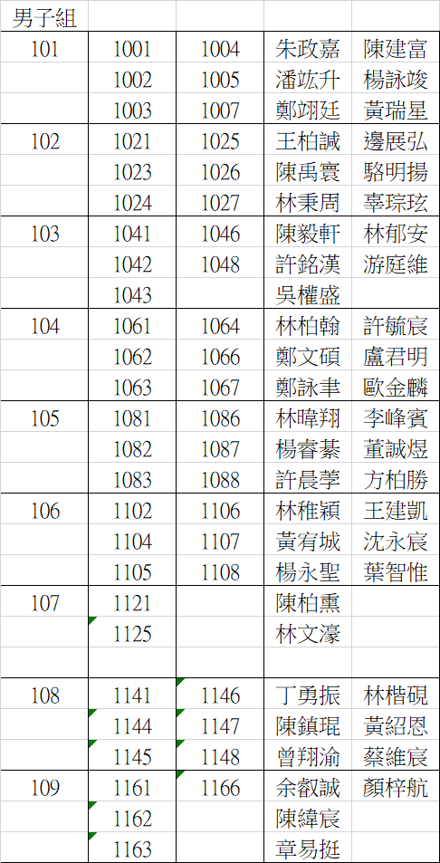
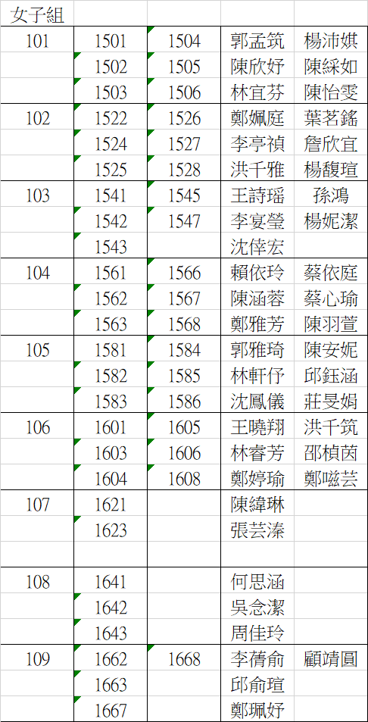

【二年級】
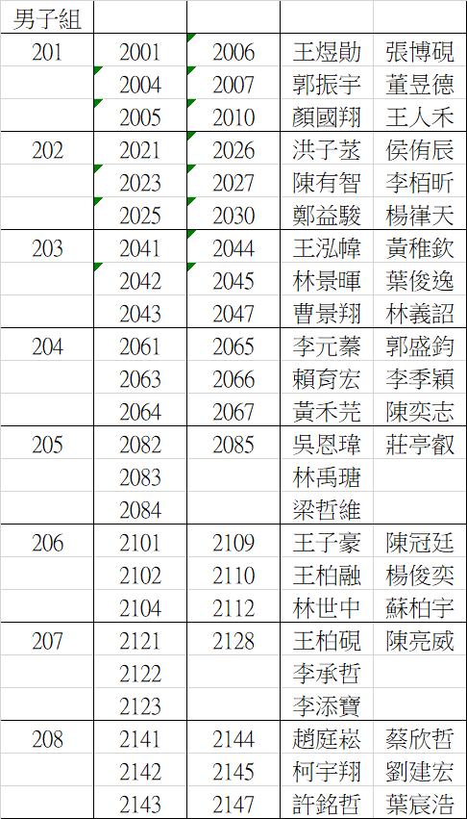
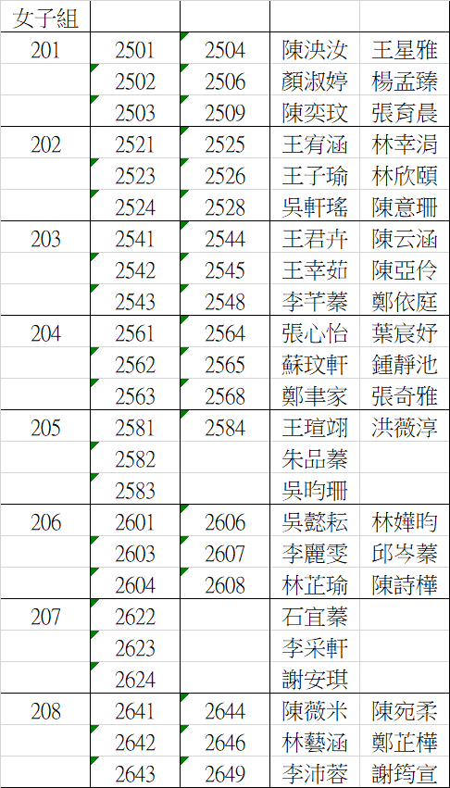

【三年級】

